解忧摄影
需求分析
目 录
1概述 3
1.1编写目的 3
1.2项目背景 3
1.3可行性分析 3
2任务概述 4
2.1目标 4
2.2用户特点 4
3需求规定 5
3.1功能描述 5
3.1.1系统功能层次模块图 5
3.2各模块功能描述 5
3.3性能要求 24
3.3.1精度 24
3.3.2时间特性要求 24
3.3.3灵活性 25
3.4输入输出要求 25
3.4.1输入要求 25
3.4.2输出要求 25
3.5数据库管理能力要求 26
3.5.1数据存储能力 26
3.5.2处理性能 27
3.5.3安全与备份 27
4运行环境 27
4.1软件环境 27
4.2硬件环境 28

1概述

1.1编写目的
本文档是解忧摄影的需求分析说明书，完整描述了系统的开发背景、业务目标、用户特点、功能需求、性能与输入输出要求、数据库设计以及运行环境，是平台概要设计、详细设计、编码实现、系统测试与项目验收的基本依据。
文档的预期读者包括项目开发人员、测试人员、项目指导教师及相关验收人员。开发人员依据本文档完成系统设计与编码；测试人员依据本文档编写测试用例、开展功能与验收测试；验收人员依据本文档核对系统实现范围与质量。

1.2项目背景
随着摄影消费的线上化，个人摄影师与中小型影楼普遍需要一套轻量级的在线预约工具，以替代微信、电话等手工接单方式。传统方式存在沟通成本高、订单状态不透明、照片交付与修图反馈流程混乱等问题，难以满足消费者对服务体验的要求。
本项目开发一个基于 Web 的解忧摄影。用户可在线浏览拍摄主题与摄影套餐，选择拍摄日期与时间段提交预约；管理员（即摄影师）接单后完成拍摄与精修，上传照片供用户预览；用户查看水印预览效果并可反复提交修改意见，直至确认交付、下载原图，形成"预约—接单—拍摄—修图—反馈—交付"的完整业务闭环。
系统采用前后端分离架构（Vue3 + Spring Boot + MySQL），通过浏览器访问，无需安装客户端；不涉及在线支付与消息通知，聚焦预约与成片交付核心流程。

1.3可行性分析
1、技术可行性：前端采用 Vue3 + Vite + Element Plus，后端采用 Spring Boot 提供 REST 接口，数据库采用 MySQL 8.x，鉴权采用 JWT，照片存储采用服务器本地磁盘。以上均为成熟、免费、文档丰富的开源技术，开发风险低，完全能够满足本系统的功能与性能要求。
2、操作可行性：系统仅设用户与管理员两种角色，界面流程按"浏览—预约—等待—预览—反馈—交付"的自然顺序组织，普通用户无需培训即可使用；管理员后台提供订单列表与状态操作按钮，操作直观，学习成本低。
3、经济可行性：系统全部采用开源免费软件，部署于普通云服务器或个人电脑即可运行，开发与部署成本低；平台可显著减少人工接单与沟通成本，提高摄影师接单与交付效率，具备实际应用价值。

2任务概述

2.1目标
1、业务闭环：实现"预约→接单→拍摄→修图→反馈→交付"完整业务闭环，订单状态全程可追踪；
2、双角色协同：普通用户负责浏览、预约与验收，管理员（摄影师）负责主题与套餐维护、接单履约与成片交付；
3、交付可控：照片修改轮次不限，用户满意并确认交付后方可下载原图，保障交付质量；
4、MVP 范围：首期交付注册登录、主题与套餐管理、预约下单、订单状态流转、照片上传与水印预览、反馈修改与确认交付等核心功能；在线支付、消息通知、档期冲突检测等不在本期范围。

2.2用户特点
1、普通用户：具备基本的电脑或手机浏览器操作能力，无专业摄影知识；希望浏览主题与套餐快速下单，并随时查看订单进度与照片预览；单次使用频率低，但单次流程较长（可能持续数天、跨多个订单状态），要求操作步骤尽量少。
2、管理员（摄影师/影楼工作人员）：具备摄影与修图专业技能，计算机操作水平一般；预计日处理订单量在数十单以内，需要高效的订单列表、筛选与批量上传照片功能；通过后台完成确认/拒绝订单、标记拍摄完成、上传精修照片、按用户意见修图等操作。
3、用户规模：平台面向中小影楼或个人摄影师，初期注册用户量预计为千人级别，订单并发量小，对系统并发能力要求不高。
4、使用环境：用户通过 Chrome/Edge 等现代浏览器访问，兼容 768px 及以上平板；后台管理页面建议在 1280px 及以上分辨率的电脑端使用。

3需求规定

3.1功能描述
解忧摄影在功能上划分为公共模块、主题与套餐模块、预约订单模块、订单管理模块、照片管理模块、反馈与交付模块和权限管理模块。系统角色仅有用户与管理员两种：用户完成预约、查看进度、预览照片与确认交付；管理员维护主题套餐、处理订单并交付成片。系统功能层次模块如图所示。

3.1.1系统功能层次模块图
解忧摄影系统
1、用户管理
3、套餐管理
2、主题管理
5、拍摄流程
4、订单管理
6、照片反馈
7、权限管理

3.2各模块功能描述
总体用例图
系统总体用例图如图所示，汇总了用户与管理员在各模块中的核心用例及其与解忧摄影系统的交互关系；各核心用例的详细说明见后续各模块的用例说明文档。
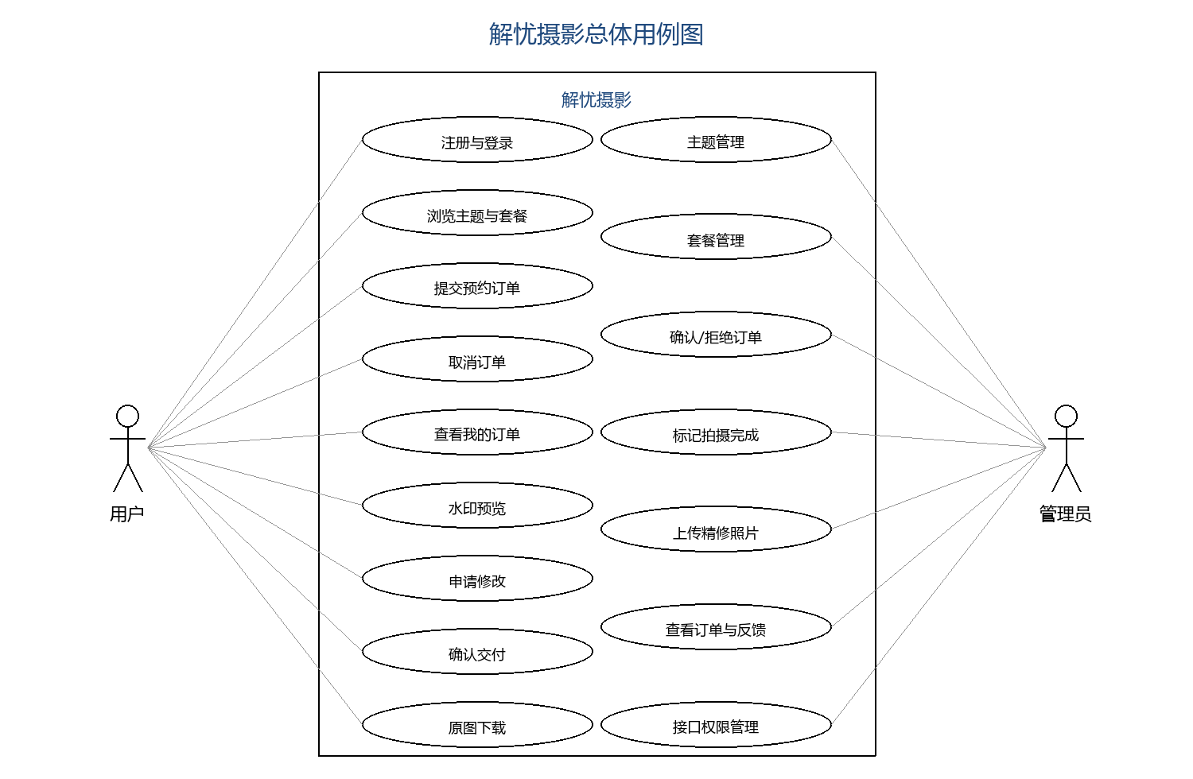
3.2.1用户管理
负责平台用户的账号管理，包括注册、登录、退出及个人信息维护。用户注册时角色默认为 USER；管理员账号（ADMIN）通过初始化脚本预置，不开放注册。密码使用 BCrypt 算法加密存储；登录成功后签发有效期 24 小时的 JWT，后续请求通过 Authorization 请求头携带令牌进行鉴权。
编号 | 功能 | 描述 | 优先级
COM-01 | 用户注册 | 用户名+密码+可选昵称/手机号，注册后角色默认 USER | P0
COM-02 | 用户登录 | 校验账号密码，签发 JWT，返回 token 与角色 | P0
COM-03 | 退出登录 | 前端清除本地 token | P1
COM-04 | 获取当前用户信息 | 根据 token 返回用户资料 | P0
COM-05 | 个人信息维护 | 修改昵称、手机号及登录密码 | P1
3.2.1.1 用例图
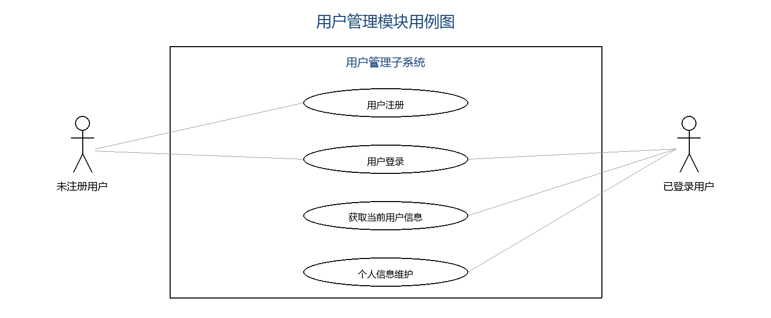
3.2.1.2 用例说明文档
用例名称 | 用户注册
用例编号 | 3.2.1-1
参与者 | 未注册用户
用例描述 | 新用户填写账号信息完成注册，获得 USER 角色账户
触发器 | 用户点击"注册"按钮或链接
前置条件 | 1. 用户未登录；2. 注册页面可正常访问
后置条件 | 1. 系统创建新用户账户（密码 BCrypt 加密）；2. 用户可使用账号登录平台
基本事件流 | 1. 用户进入注册页；2. 填写用户名、密码及可选昵称/手机号；3. 前端校验格式；4. 后端校验用户名唯一；5. 写入数据库，角色默认 USER；6. 提示注册成功并跳转登录页
扩展事件流 | A-4. 用户名已存在：系统提示"用户名已被占用"，返回修改后重新提交
结论 | 用户注册成功，可登录使用平台
数据需求 | D-1 用户名（3~20 字符，唯一）；D-2 密码（≥6 字符，BCrypt 加密存储）；D-3 昵称、手机号（可选）；D-4 角色、创建时间
业务规则 | B-1 用户名全局唯一；B-2 不开放 ADMIN 角色注册；B-3 密码加密存储，不可逆

用例名称 | 用户登录
用例编号 | 3.2.1-2
参与者 | 已注册用户
用例描述 | 已注册用户通过账号密码登录，获取 JWT 令牌与角色信息
触发器 | 用户在登录页点击"登录"按钮
前置条件 | 1. 用户已注册；2. 登录页面可正常访问
后置条件 | 1. 系统签发 JWT（有效期 24 小时）；2. 前端存储 token 并按角色跳转
基本事件流 | 1. 用户输入用户名与密码；2. 前端提交 POST /api/auth/login；3. 后端按用户名查询用户；4. 校验 BCrypt 密码；5. 生成并返回 token 与角色；6. 前端存储 token，用户跳转首页、管理员跳转后台
扩展事件流 | A-4. 账号或密码错误：提示"用户名或密码错误"；A-4.2 token 过期：跳转登录页重新登录
结论 | 用户登录成功，进入对应角色首页
数据需求 | D-1 用户名、密码；D-2 JWT 令牌及过期时间；D-3 角色（USER/ADMIN）
业务规则 | B-1 JWT 有效期 24 小时；B-2 无状态鉴权，后续请求携带 Authorization 头
3.2.1.3 时序图：用户登录时序
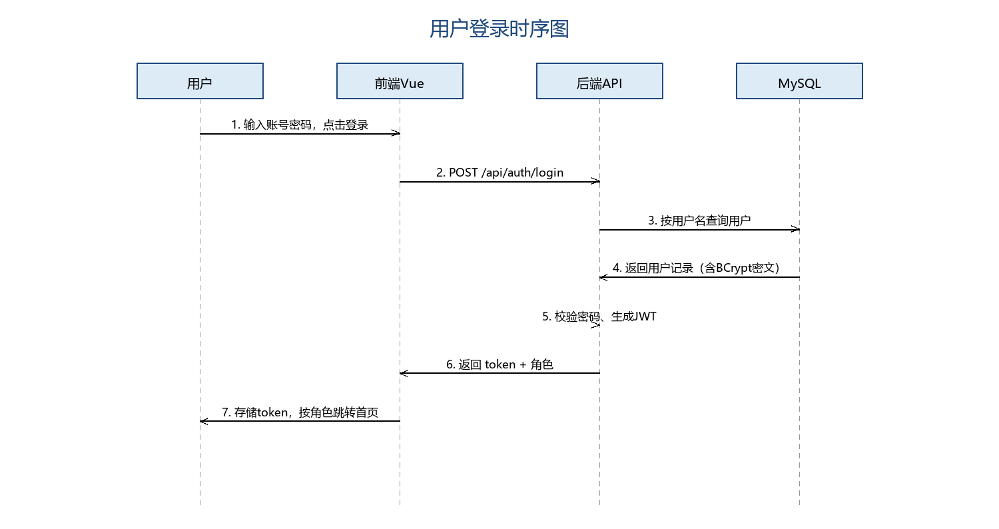
3.2.2主题与套餐管理
3.2.2.1拍摄主题管理
拍摄主题用于向用户展示可预约的拍摄风格与场景（如婚纱照、个人写真、全家福等），由管理员在后台维护。主题包含名称、封面图、描述与标签等信息；用户端仅展示上架状态的主题，下架后用户端不可见。
编号 | 功能 | 描述 | 优先级
THM-01 | 主题列表 | 管理员查看全部主题（含上下架状态） | P0
THM-02 | 新增主题 | 维护名称、封面图、描述、标签 | P0
THM-03 | 编辑主题 | 修改主题信息 | P0
THM-04 | 上下架/删除 | 下架后用户端不可见 | P1
THM-05 | 用户端主题列表 | 仅展示上架主题 | P0
3.2.2.2摄影套餐管理
摄影套餐是主题下的具体服务产品，包含名称、价格、精修张数、拍摄时长、包含内容说明，并关联所属主题。用户选择主题后按主题筛选套餐下单；套餐同样支持上下架控制，下架后用户端不可见。
编号 | 功能 | 描述 | 优先级
PKG-01 | 套餐列表 | 管理员查看全部套餐 | P0
PKG-02 | 新增套餐 | 名称、价格、精修张数、拍摄时长、包含内容、关联主题 | P0
PKG-03 | 编辑套餐 | 修改套餐信息 | P0
PKG-04 | 上下架/删除 | 下架后用户端不可见 | P1
PKG-05 | 用户端套餐列表 | 按主题筛选套餐 | P0
3.2.2.3 用例说明文档
用例名称 | 浏览主题与套餐
用例编号 | 3.2.2-1
参与者 | 用户（未登录/已登录）
用例描述 | 用户浏览上架的拍摄主题，并按主题查看可选摄影套餐
触发器 | 用户访问首页、主题列表或套餐列表页
前置条件 | 1. 平台存在至少一个上架主题
后置条件 | 1. 用户查看到上架主题与关联套餐信息
基本事件流 | 1. 用户进入主题列表页；2. 系统仅返回上架主题（名称/封面/标签）；3. 用户选择主题；4. 系统按主题返回上架套餐（价格/精修张数/时长/包含内容）；5. 用户查看套餐详情
扩展事件流 | A-1. 无上架主题：显示空态引导；A-4. 套餐已下架：列表中不展示
结论 | 用户完成主题与套餐的浏览，可进入预约下单
数据需求 | D-1 主题名称、封面图、描述、标签；D-2 套餐名称、价格、精修张数、拍摄时长、包含内容
业务规则 | B-1 仅上架主题/套餐对用户可见；B-2 价格保留两位小数

用例名称 | 管理员新增套餐
用例编号 | 3.2.2-2
参与者 | 管理员
用例描述 | 管理员在后台创建新的摄影套餐并关联主题
触发器 | 管理员点击套餐管理页"新增套餐"按钮
前置条件 | 1. 管理员已登录后台；2. 已存在至少一个主题
后置条件 | 1. 新套餐记录写入数据库；2. 上架后用户端可见
基本事件流 | 1. 管理员进入套餐管理；2. 点击新增；3. 填写名称、价格、精修张数、拍摄时长、包含内容；4. 选择关联主题；5. 保存；6. 系统校验并写入，状态默认上架
扩展事件流 | A-3. 价格≤0 或精修张数<1：校验失败提示；A-5. 关联主题已下架：提示但允许保存
结论 | 套餐创建成功，可在用户端展示
数据需求 | D-1 套餐名称、价格；D-2 精修张数、拍摄时长；D-3 包含内容说明；D-4 关联主题 ID、状态
业务规则 | B-1 价格>0 且保留两位小数；B-2 精修张数为正整数；B-3 套餐必须关联主题
3.2.3订单管理
订单是平台的核心业务实体。用户选择主题、套餐、拍摄日期与时间段（上午 09:00-12:00、下午 13:00-18:00、全天 09:00-18:00，可配置，不做档期冲突检测）并提交备注后生成订单，初始状态为"待确认"。系统对订单状态流转进行后端强校验，状态机如表所示。
状态流转规则：仅待确认状态允许用户取消；仅精修已上传状态允许用户确认交付或申请修改；修改中与精修已上传之间可无限循环；非法状态流转一律拒绝并返回错误码。用户可在"我的订单"中分页查看本人订单并按状态筛选；管理员可查看全部订单，支持分页、状态筛选与关键字搜索。
状态码 | 状态名 | 合法后继状态 | 触发方 | 触发动作
PENDING | 待确认 | CONFIRMED/REJECTED/CANCELLED | 用户提交 | 创建订单
CONFIRMED | 已确认（待拍摄） | SHOOTING_DONE | 管理员 | 确认订单
REJECTED | 已拒绝 | —（终态） | 管理员 | 拒绝订单（可填原因）
CANCELLED | 已取消 | —（终态） | 用户 | 取消订单（仅待确认态）
SHOOTING_DONE | 拍摄完成（修图中） | UPLOADED | 管理员 | 标记拍摄完成
UPLOADED | 精修已上传（待反馈） | DELIVERED/MODIFYING | 用户 | 确认交付/申请修改
MODIFYING | 修改中 | UPLOADED | 管理员 | 重新上传照片
DELIVERED | 已交付 | —（终态） | 用户 | 确认交付
3.2.3.1 用例图
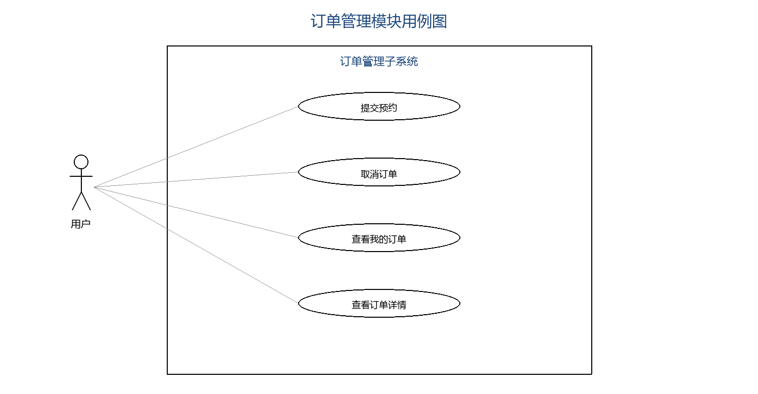
3.2.3.2 用例说明文档
用例名称 | 提交预约
用例编号 | 3.2.3-1
参与者 | 已登录用户
用例描述 | 用户选择主题、套餐、拍摄日期与时间段，创建待确认预约订单
触发器 | 用户在套餐详情页点击"立即预约"
前置条件 | 1. 用户已登录；2. 所选套餐处于上架状态
后置条件 | 1. 生成状态为 PENDING 的订单；2. 订单出现在"我的订单"列表
基本事件流 | 1. 用户选择主题与套餐；2. 选择拍摄日期（不得早于当天）；3. 选择时间段（上午/下午/全天）；4. 填写备注（≤200 字）；5. 提交订单；6. 后端校验并写入数据库；7. 返回订单号与"待确认"状态
扩展事件流 | A-2. 日期早于今天：校验失败；A-5. 未登录：跳转登录页
结论 | 订单创建成功，进入待确认状态
数据需求 | D-1 订单号、用户 ID；D-2 主题 ID、套餐 ID；D-3 拍摄日期、时间段；D-4 备注、状态、创建时间
业务规则 | B-1 仅上架套餐可下单；B-2 初始状态固定为 PENDING；B-3 不做档期冲突检测

用例名称 | 取消订单
用例编号 | 3.2.3-2
参与者 | 已登录用户
用例描述 | 用户取消本人处于待确认状态的订单
触发器 | 用户在订单详情或列表点击"取消订单"
前置条件 | 1. 订单属于本人；2. 订单状态为 PENDING
后置条件 | 1. 订单状态变为 CANCELLED（终态）
基本事件流 | 1. 用户点击取消；2. 系统弹出二次确认；3. 用户确认；4. 后端校验状态合法；5. 状态更新为 CANCELLED；6. 列表刷新显示已取消
扩展事件流 | A-1. 订单非本人：返回 403；A-4. 状态非 PENDING：后端拒绝并返回错误码
结论 | 订单取消成功，不可恢复
数据需求 | D-1 订单 ID；D-2 目标状态 CANCELLED；D-3 状态更新时间
业务规则 | B-1 仅 PENDING 允许用户取消；B-2 取消为终态不可恢复

用例名称 | 查看我的订单
用例编号 | 3.2.3-3
参与者 | 已登录用户
用例描述 | 用户分页查看本人订单并按状态筛选、查看订单详情
触发器 | 用户进入"我的订单"页面
前置条件 | 1. 用户已登录
后置条件 | 1. 用户获知订单进度与详情信息
基本事件流 | 1. 用户进入我的订单；2. 系统分页返回本人订单（默认 10 条/页）；3. 用户按状态 Tab 筛选；4. 点击订单进入详情；5. 查看状态时间线、历轮反馈与照片入口
扩展事件流 | A-2. 无订单记录：显示空态；A-4. 他人订单：返回 403
结论 | 用户完成订单查询与进度跟踪
数据需求 | D-1 订单列表（分页）；D-2 状态筛选条件；D-3 订单详情、状态时间线
业务规则 | B-1 仅返回本人订单；B-2 默认每页 10 条
3.2.3.3 时序图：提交预约时序
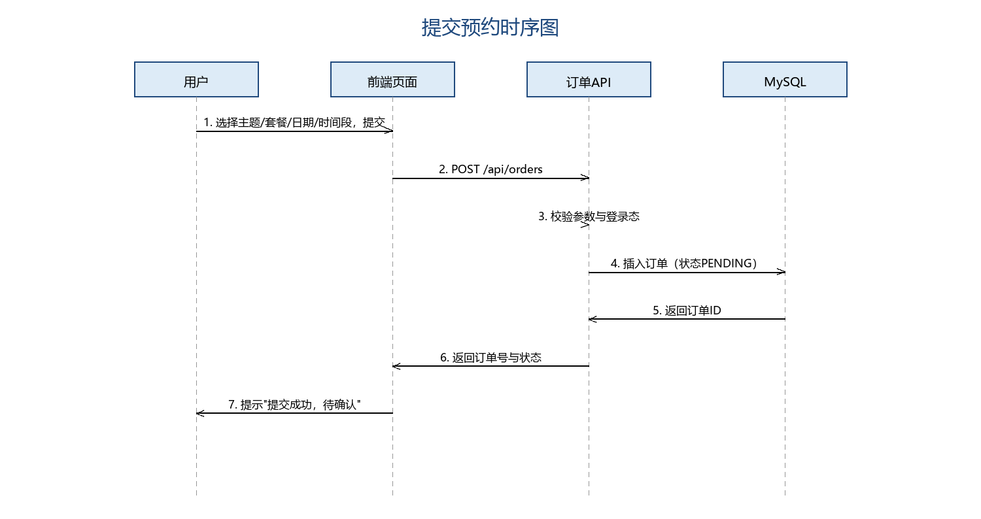
3.2.3.4 状态图：订单状态流转
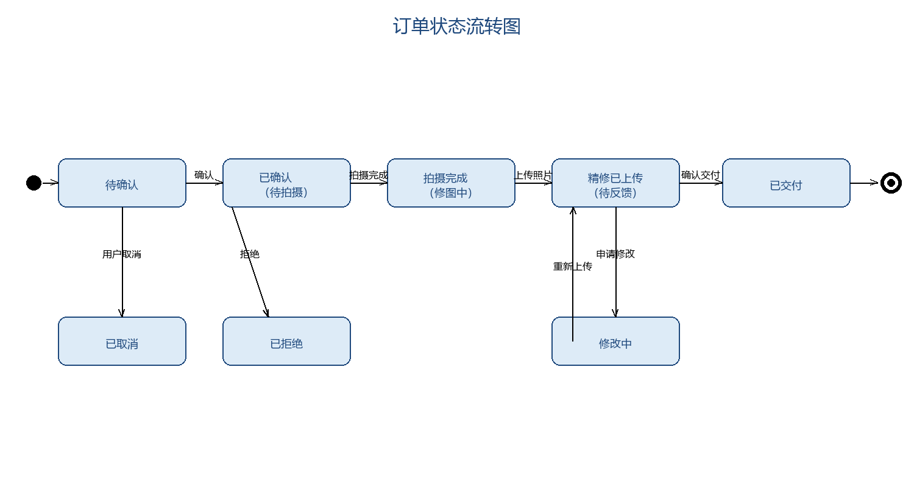
3.2.4拍摄流程管理
管理员在后台完成订单履约处理：确认或拒绝待确认订单（拒绝需填写原因）；线下完成拍摄后，在系统标记"拍摄完成"；根据用户修改意见重新修图并上传。订单详情页展示订单完整信息、状态时间线与用户历轮反馈，方便管理员按意见修图。
编号 | 功能 | 描述 | 优先级
ADM-01 | 全部订单列表 | 分页+状态筛选+关键字（用户名/主题）搜索 | P0
ADM-02 | 确认订单 | 待确认→已确认 | P0
ADM-03 | 拒绝订单 | 待确认→已拒绝，可填拒绝原因 | P0
ADM-04 | 标记拍摄完成 | 已确认→拍摄完成 | P0
ADM-05 | 上传精修照片 | 拍摄完成/修改中→精修已上传，支持多张批量上传 | P0
ADM-06 | 查看用户修改意见 | 在订单详情中查看用户历轮反馈 | P0
ADM-07 | 订单详情 | 查看完整信息与操作历史 | P0
3.2.4.1 用例说明文档
用例名称 | 确认订单
用例编号 | 3.2.4-1
参与者 | 管理员
用例描述 | 管理员将待确认订单确认为已确认，进入待拍摄状态
触发器 | 管理员在订单列表点击"确认"按钮
前置条件 | 1. 管理员已登录；2. 订单状态为 PENDING
后置条件 | 1. 订单状态变为 CONFIRMED
基本事件流 | 1. 管理员打开待确认订单；2. 查看用户信息与拍摄时间；3. 点击确认；4. 后端校验状态合法；5. 状态更新为 CONFIRMED
扩展事件流 | A-2. 状态非 PENDING：拒绝并提示；时间冲突：可改为执行拒绝订单
结论 | 订单确认成功，等待拍摄
数据需求 | D-1 订单 ID；D-2 目标状态 CONFIRMED；D-3 状态更新时间
业务规则 | B-1 仅 PENDING 可确认；B-2 状态流转由后端强校验

用例名称 | 拒绝订单
用例编号 | 3.2.4-2
参与者 | 管理员
用例描述 | 管理员拒绝待确认订单并填写拒绝原因，订单进入终态
触发器 | 管理员在订单列表点击"拒绝"按钮
前置条件 | 1. 管理员已登录；2. 订单状态为 PENDING
后置条件 | 1. 订单状态变为 REJECTED；2. 拒绝原因对用户可见
基本事件流 | 1. 管理员点击拒绝；2. 填写拒绝原因（必填）；3. 提交；4. 后端校验原因非空；5. 状态更新为 REJECTED
扩展事件流 | A-2. 原因为空：不允许提交；A-1. 状态非 PENDING：拒绝并提示
结论 | 订单被拒绝，用户可见原因
数据需求 | D-1 订单 ID；D-2 拒绝原因文本；D-3 目标状态 REJECTED
业务规则 | B-1 拒绝原因为必填项；B-2 REJECTED 为终态

用例名称 | 标记拍摄完成
用例编号 | 3.2.4-3
参与者 | 管理员
用例描述 | 管理员在线下拍摄完成后，将已确认订单标记为拍摄完成（修图中）
触发器 | 管理员在订单详情点击"标记拍摄完成"
前置条件 | 1. 订单状态为 CONFIRMED；2. 线下拍摄已完成
后置条件 | 1. 订单状态变为 SHOOTING_DONE
基本事件流 | 1. 管理员打开已确认订单；2. 点击标记拍摄完成；3. 二次确认；4. 后端校验状态合法；5. 状态更新为 SHOOTING_DONE
扩展事件流 | A-1. 状态非 CONFIRMED：拒绝并提示
结论 | 订单进入修图阶段
数据需求 | D-1 订单 ID；D-2 目标状态 SHOOTING_DONE
业务规则 | B-1 仅 CONFIRMED 可标记拍摄完成

用例名称 | 上传精修照片
用例编号 | 3.2.4-4
参与者 | 管理员
用例描述 | 管理员批量上传精修照片，订单进入待反馈状态供用户预览
触发器 | 管理员在上传页拖拽或选择照片文件
前置条件 | 1. 订单状态为 SHOOTING_DONE 或 MODIFYING；2. 文件为 JPG/JPEG/PNG 且单个 ≤10MB
后置条件 | 1. 照片文件存储至 uploads/{订单ID}/；2. 记录文件信息与上传轮次；3. 订单状态变为 UPLOADED
基本事件流 | 1. 管理员进入订单上传页；2. 批量选择照片；3. 前端预校验类型与大小；4. 后端二次校验并存储文件；5. 生成水印预览图；6. 写入照片记录（轮次+1）；7. 订单状态更新为 UPLOADED
扩展事件流 | A-2. 类型或大小不符：拒绝该文件并提示；A-4. 部分文件失败：返回失败清单，成功文件正常入库
结论 | 照片上传成功，用户可查看水印预览
数据需求 | D-1 订单 ID、上传轮次；D-2 原文件名、存储路径、水印路径；D-3 文件大小、上传时间
业务规则 | B-1 文件类型白名单 jpg/jpeg/png；B-2 单文件 ≤10MB；B-3 轮次自增并与反馈轮次对应
3.2.4.2 时序图：管理员履约处理时序
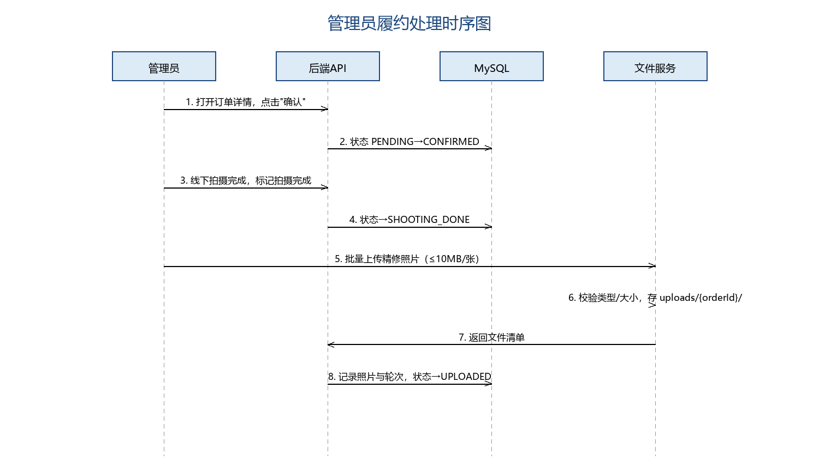
3.2.5照片管理
照片是修图交付的载体。管理员在订单处于拍摄完成或修改中状态时批量上传精修照片（仅限 JPG/JPEG/PNG，单文件不超过 10MB），文件存储于服务器本地目录 uploads/{订单ID}/，系统记录文件名、文件大小、上传时间、所属订单及上传轮次。
交付前用户只能查看带水印的预览图（文件名后缀 _wm，水印文字为平台名称）；订单确认交付后，用户方可查看和下载原图；管理员全程可查看原图。原图在交付前不提供任何下载入口。
编号 | 功能 | 描述 | 优先级
PHT-01 | 照片上传 | 上传 JPG/PNG 至服务器本地目录，记录文件名、大小、上传轮次 | P0
PHT-02 | 水印预览 | 交付前用户查看带水印预览图 | P0
PHT-03 | 原图下载 | 订单交付后用户可查看/下载原图 | P0
PHT-04 | 管理员查看原图 | 管理员全程可查看原图 | P1
3.2.5.1 用例说明文档
用例名称 | 水印预览
用例编号 | 3.2.5-1
参与者 | 已登录用户
用例描述 | 用户在交付前查看本订单精修照片的水印预览图
触发器 | 用户打开订单详情或照片预览页
前置条件 | 1. 订单属于本人；2. 订单状态为 UPLOADED 或 MODIFYING
后置条件 | 1. 用户浏览带水印的预览图，无法获取原图
基本事件流 | 1. 用户进入照片预览页；2. 系统按订单返回水印图列表（懒加载）；3. 用户灯箱浏览大图；4. 界面不提供原图下载入口
扩展事件流 | A-1. 订单非本人：返回 403；A-2. 订单未上传照片：显示空态
结论 | 用户完成预览，决定确认交付或申请修改
数据需求 | D-1 水印图路径（后缀 _wm）；D-2 文件名、大小；D-3 上传轮次
业务规则 | B-1 交付前仅提供水印图；B-2 水印文字为平台名称

用例名称 | 原图下载
用例编号 | 3.2.5-2
参与者 | 已登录用户
用例描述 | 订单交付后用户下载无水印原图
触发器 | 用户在照片页点击"下载原图"
前置条件 | 1. 订单属于本人；2. 订单状态为 DELIVERED
后置条件 | 1. 用户获得原图文件
基本事件流 | 1. 用户点击下载；2. 后端校验订单状态与归属；3. 校验通过返回原图流；4. 浏览器保存文件
扩展事件流 | A-2. 订单未交付：返回 403 并提示；A-1. 订单非本人：返回 403
结论 | 原图下载成功
数据需求 | D-1 原图存储路径；D-2 下载鉴权记录
业务规则 | B-1 仅 DELIVERED 状态本人可下载；B-2 管理员全程可查看原图
3.2.5.2 时序图：照片上传与水印预览时序
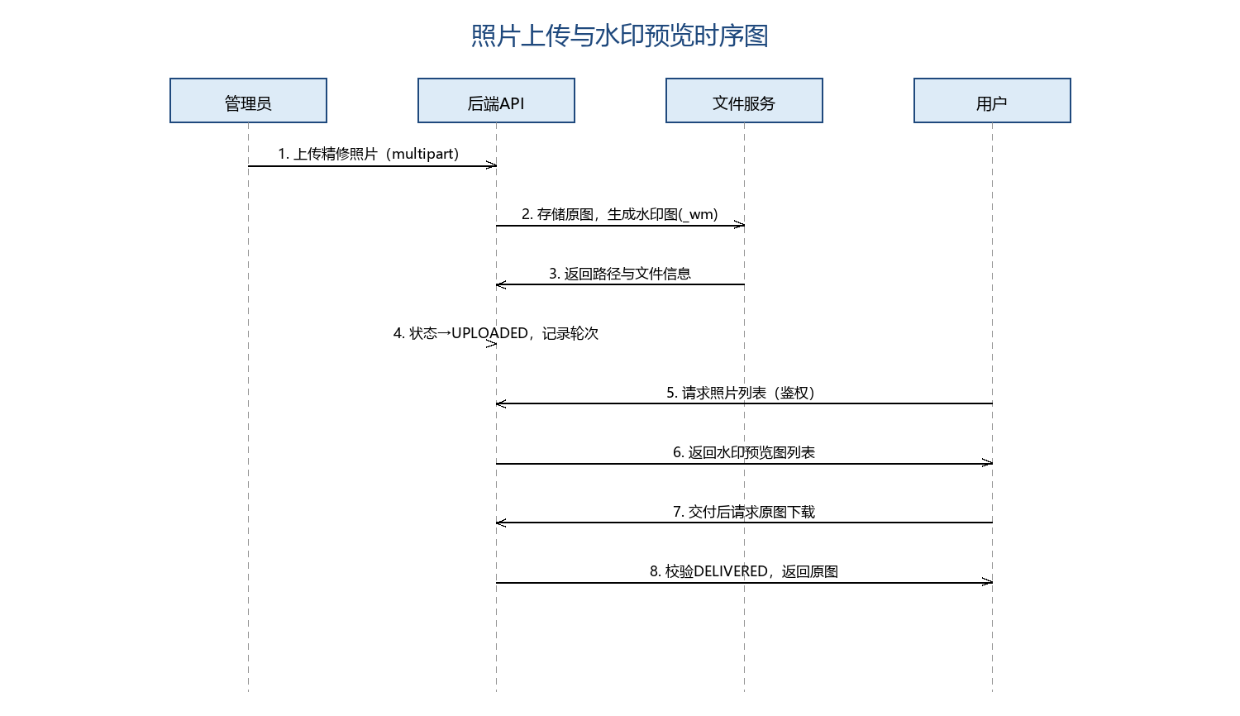
3.2.6权限管理
系统采用基于角色的访问控制：角色在注册时确定为 USER，管理员 ADMIN 由初始化脚本预置。后端对每个接口进行角色鉴权，未登录访问返回 401，越权访问返回 403。各角色的功能权限如表所示。
功能 | 用户 | 管理员
注册/登录 | √ | √
浏览主题、套餐 | √ | √
提交预约订单 | √ | ×
取消待确认订单 | √ | ×
查看自己的订单 | √ | ×（查看全部订单）
确认/拒绝订单 | × | √
标记拍摄完成 | × | √
上传/重新上传照片 | × | √
查看照片（水印预览/原图） | √ | √（原图）
提交修改意见 | √ | ×
确认交付 | √ | ×
主题管理（增删改） | × | √
套餐管理（增删改） | × | √
3.2.6.1 用例说明文档
用例名称 | 接口鉴权拦截
用例编号 | 3.2.6-1
参与者 | 调用系统（各业务模块接口）
用例描述 | 每个 API 请求经 JWT 过滤器完成身份认证与角色鉴权
触发器 | 任意 API 请求到达后端
前置条件 | 1. 后端服务正常运行；2. 过滤器已启用
后置条件 | 1. 合法请求放行进入业务逻辑；2. 非法请求被拦截并返回标准错误码
基本事件流 | 1. 请求携带 Authorization: Bearer <token>；2. 过滤器解析并校验 JWT；3. 令牌无效或过期返回 401；4. 校验接口所需角色，不匹配返回 403；5. 校验通过放行；6. 业务逻辑返回数据
扩展事件流 | A-2. 未携带令牌：返回 401；A-4. 用户调用管理端接口：返回 403
结论 | 系统实现统一的登录认证与越权防护
数据需求 | D-1 JWT 令牌（含角色声明）；D-2 接口权限配置表
业务规则 | B-1 未登录访问返回 401；B-2 越权访问返回 403；B-3 令牌 24 小时过期
3.2.7反馈与交付管理
用户在"精修已上传"状态下预览照片后：若满意，点击"确认交付"（需二次确认防止误触），订单转为"已交付"，开放原图下载；若不满意，填写修改意见（必填，不超过 500 字），订单转为"修改中"，管理员重新修图并上传后订单回到"精修已上传"状态。
反馈按轮次记录，与照片上传批次相互对应，支持多轮修改追溯；修改轮次不限，直至用户确认交付。
编号 | 功能 | 描述 | 优先级
FDB-01 | 提交反馈 | 待反馈状态填写意见（必填，≤500 字），订单转修改中 | P0
FDB-02 | 反馈历史 | 按轮次记录反馈内容、时间与对应上传批次 | P0
FDB-03 | 确认交付 | 待反馈状态点击确认，需二次确认防误触 | P0
3.2.7.1 用例说明文档
用例名称 | 申请修改
用例编号 | 3.2.7-1
参与者 | 已登录用户
用例描述 | 用户对精修效果不满意时提交修改意见，订单转入修改中
触发器 | 用户在订单详情点击"申请修改"并填写意见
前置条件 | 1. 订单属于本人；2. 订单状态为 UPLOADED
后置条件 | 1. 订单状态变为 MODIFYING；2. 反馈按轮次记录，供管理员查看
基本事件流 | 1. 用户预览水印照片；2. 点击申请修改；3. 填写修改意见（必填，≤500 字）；4. 提交；5. 后端校验并记录反馈（轮次自增）；6. 状态更新为 MODIFYING
扩展事件流 | A-3. 意见为空或超长：校验失败；A-1. 状态非 UPLOADED：后端拒绝
结论 | 修改申请提交成功，等待管理员重新修图
数据需求 | D-1 修改意见文本；D-2 反馈轮次、时间；D-3 对应上传批次
业务规则 | B-1 仅 UPLOADED 状态可申请；B-2 意见必填且 ≤500 字；B-3 修改轮次不限

用例名称 | 确认交付
用例编号 | 3.2.7-2
参与者 | 已登录用户
用例描述 | 用户确认精修效果满意，订单转入已交付并开放原图下载
触发器 | 用户在订单详情点击"确认交付"
前置条件 | 1. 订单属于本人；2. 订单状态为 UPLOADED
后置条件 | 1. 订单状态变为 DELIVERED（终态）；2. 开放原图下载
基本事件流 | 1. 用户点击确认交付；2. 系统弹出二次确认对话框；3. 用户确认；4. 后端校验状态合法；5. 状态更新为 DELIVERED；6. 照片页开放原图下载
扩展事件流 | A-3. 用户点击取消：维持 UPLOADED 状态；A-2. 状态非 UPLOADED：后端拒绝
结论 | 订单交付完成，流程闭环
数据需求 | D-1 订单 ID；D-2 目标状态 DELIVERED；D-3 状态更新时间
业务规则 | B-1 需二次确认防误触；B-2 DELIVERED 为终态，不可再申请修改
3.2.7.2 活动图：修图反馈与交付流程
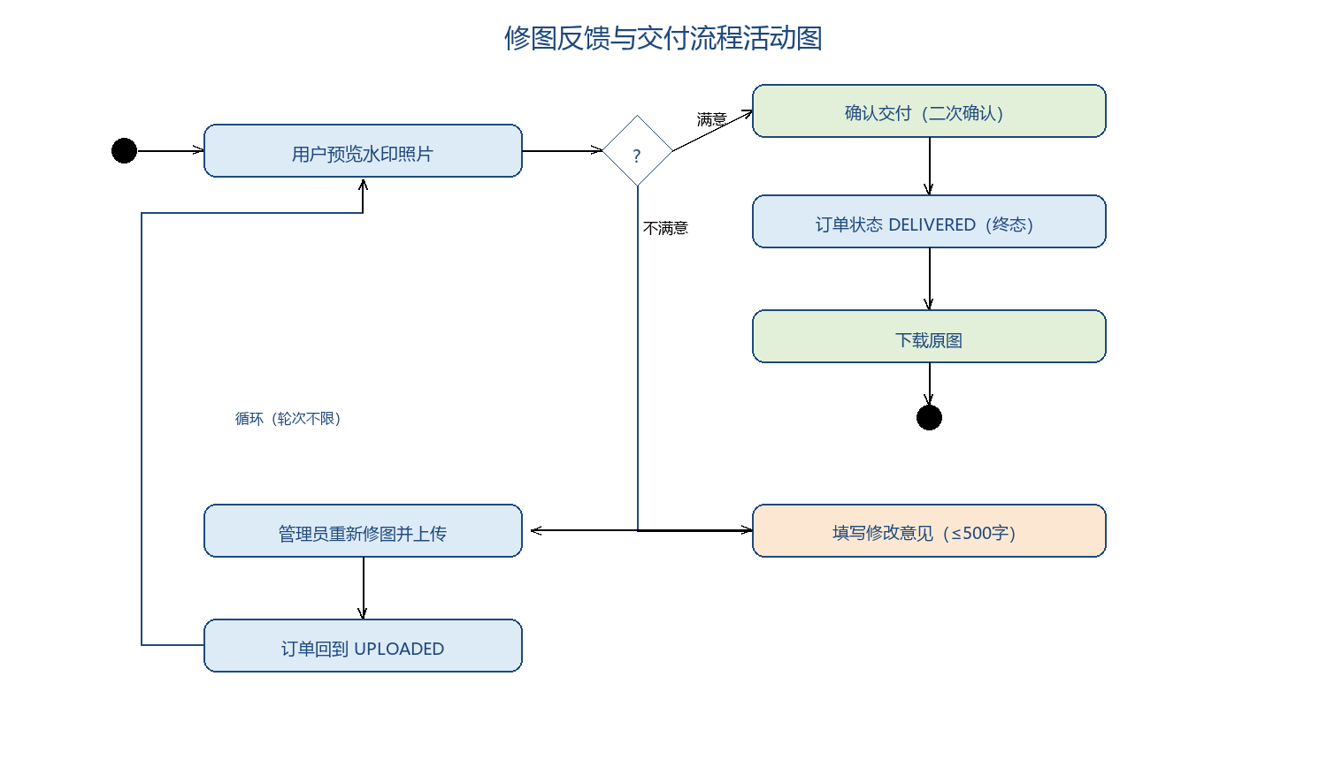

3.3性能要求

3.3.1精度
1、数值精度：套餐价格以人民币元为单位，保留两位小数；文件大小以字节为单位记录，展示时换算为 KB/MB；
2、时间精度：拍摄日期采用 yyyy-MM-dd 格式，拍摄时间段采用 HH:mm-HH:mm 格式；订单创建时间与状态变更时间精确到秒；
3、状态精度：订单状态严格限定为 PENDING、CONFIRMED、REJECTED、CANCELLED、SHOOTING_DONE、UPLOADED、MODIFYING、DELIVERED 八种枚举值，不允许出现非法状态或非法流转；
4、统计精度：仪表盘中各状态订单数量统计与实际订单数据严格一致，分页总数计算准确。

3.3.2时间特性要求
1、普通查询与表单提交接口的响应时间不超过 2 秒（千级数据量、局域网环境下）；
2、订单列表等分页查询默认每页 10 条，首屏加载时间不超过 3 秒；
3、单张不超过 10MB 的照片上传与水印处理时间不超过 10 秒，批量上传时前端显示进度；
4、系统页面在宽带网络下首屏打开时间不超过 3 秒，图片列表采用懒加载以降低首屏压力。

3.3.3灵活性
1、照片修改轮次不限，"修改中—精修已上传"可循环任意次，适应反复修图的业务特点；
2、拍摄时间段选项（上午/下午/全天）可通过配置调整，无需修改代码；
3、主题与套餐支持新增、编辑与上下架，商户可灵活调整经营内容；
4、订单状态机的流转规则集中由后端校验，便于后续扩展新的订单状态或业务动作；接口遵循统一响应结构，便于前后端独立升级。

3.4输入输出要求

3.4.1输入要求
1、注册输入：用户名（3~20 字符）、密码（不少于 6 字符）、可选昵称与手机号，前端与后端双重校验非空与格式；
2、预约输入：必选主题与套餐、拍摄日期（不得早于当天）、时间段（下拉选择）、备注（不超过 200 字）；
3、反馈输入：修改意见必填且不超过 500 字；管理员拒绝订单时可填写拒绝原因；
4、文件输入：仅接受 JPG/JPEG/PNG 格式，单文件大小不超过 10MB，后端进行文件类型白名单与大小校验，按订单分目录存储。

3.4.2输出要求
1、统一响应：所有接口返回统一结构 { code, message, data }，错误信息包含可读提示；
2、照片输出：交付前仅输出带水印预览图（后缀 _wm），交付后输出原图下载地址；
3、错误码输出：未登录访问返回 401，越权访问返回 403，非法状态流转返回业务错误码。

3.5数据库管理能力要求
系统使用 MySQL 8.x 存储全部业务数据，共设计 7 张数据表，如表所示。
表名 | 说明
t_user | 用户表：用户名、密码（BCrypt 加密）、昵称、手机号、角色（USER/ADMIN）、创建时间
t_theme | 主题表：名称、封面图、描述、标签、上下架状态、创建时间
t_package | 套餐表：所属主题、名称、价格、精修张数、拍摄时长、包含内容、状态、创建时间
t_order | 订单表：订单号、用户、主题、套餐、拍摄日期与时间段、备注、状态、拒绝原因、创建/更新时间
t_photo | 照片表：所属订单、原文件名、文件路径、水印图路径、文件大小、上传轮次、上传时间
t_feedback | 反馈表：所属订单、轮次、反馈内容、反馈时间
t_order_log | 订单操作日志表：订单ID、操作人与角色、动作、变更前后状态、备注、操作时间，用于订单状态时间线展示

3.5.1数据存储能力
1、存储容量：初期按千级用户、万级订单设计，预留 3 年扩展空间；照片按订单分目录存储于服务器磁盘；
2、存储策略：数据库仅存储照片路径而非文件本体，大文件落盘 uploads/{订单ID}/ 目录，便于迁移与备份；
3、字段约束：价格使用 DECIMAL(10,2)，状态使用字符串枚举，轮次使用整型，关键字段建立非空约束。

3.5.2处理性能
1、索引设计：订单表按用户、状态建立索引，照片表与反馈表按订单号建立索引，保证列表查询效率；
2、查询优化：列表查询一律分页（默认 10 条/页），避免全表扫描；图片列表采用懒加载；
3、事务保证：订单状态流转与照片/反馈写入使用事务，保证并发操作下的数据一致性。

3.5.3安全与备份
1、数据安全：用户密码使用 BCrypt 算法加密存储；敏感操作接口按角色鉴权，遵循最小权限原则；
2、备份策略：数据库定期全量备份，uploads 目录定期同步备份，备份保留 30 天；
3、日志审计：记录关键操作日志（登录、状态流转、文件上传），便于问题追溯。

4运行环境

4.1软件环境
 | 名称 | 版本 | 语种
操作系统 | Windows / Ubuntu | 10/11、22.04 | 中文
操作系统的附加功能 | JDK、Node.js、Nginx | 17、18、1.24 | 英文
数据库平台 | MySQL | 8.0 | 英文
应用服务器 | Nginx（反向代理，可选） | 1.24 | 英文
开发工具 | JDK、Vue、Node.js、Git | 17、3.x、18、2.x | 英文
客户端浏览器 | Chrome / Edge | 最新版 | 中文

4.2硬件环境
服务器 | 最低配置 | 推荐配置
应用和数据库服务器 | CPU：2 核；内存：4GB；磁盘：50GB | CPU：4 核；内存：8GB；磁盘：200GB（SSD）
客户端计算机 | CPU：2 核；内存：4GB | CPU：4 核；内存：8GB
网络环境 | 带宽：10Mbps | 带宽：50Mbps 及以上

